香友会会員 各位 平成29年10月10日

女子栄養大学香友会栃木支部
支部長 松田 千鶴
菊香る頃、皆様いかがお過ごしでしょうか
さて、平成29年度香友会栃木支部の研修会を下記要領にて開催致します。より多くの皆様の出席をお待ち申し上げます。

本年度は、女子栄養大学・女子栄養大学短期大学部学長の香川明夫先生（食物栄養学科・教授）をお招きできることになりました。初代綾先生、そして芳子先生と引き継がれてき学園の精神を、今後更に継続・進化させてくださる新学長の話を、ぜひ皆様で受講していただきたいと思います。 （会員以外の方の参加も受け付けております）
（会員以外の方の参加も受け付けております）

日 時 平成29年12月10日（日曜日）13：30~15：00（受付13：00~開始）
場 所 宇都宮市NPO法人 ぽ・ぽ・ら （栃木県警察本部向かい側・県庁西裏）
宇都宮市昭和2-2-7
電話 028-623-3455
駐車場7台のみ、県庁地下駐車場が2時間まで無料ですのでご利用ください。
内 容 これからの「食育」について
女子栄養大学・女子栄養大学短期大学部 学長 香川明夫教授
参 加 費 500円（印刷代等）
申 込 み メール、FAX、電話等にて申し込み下さい
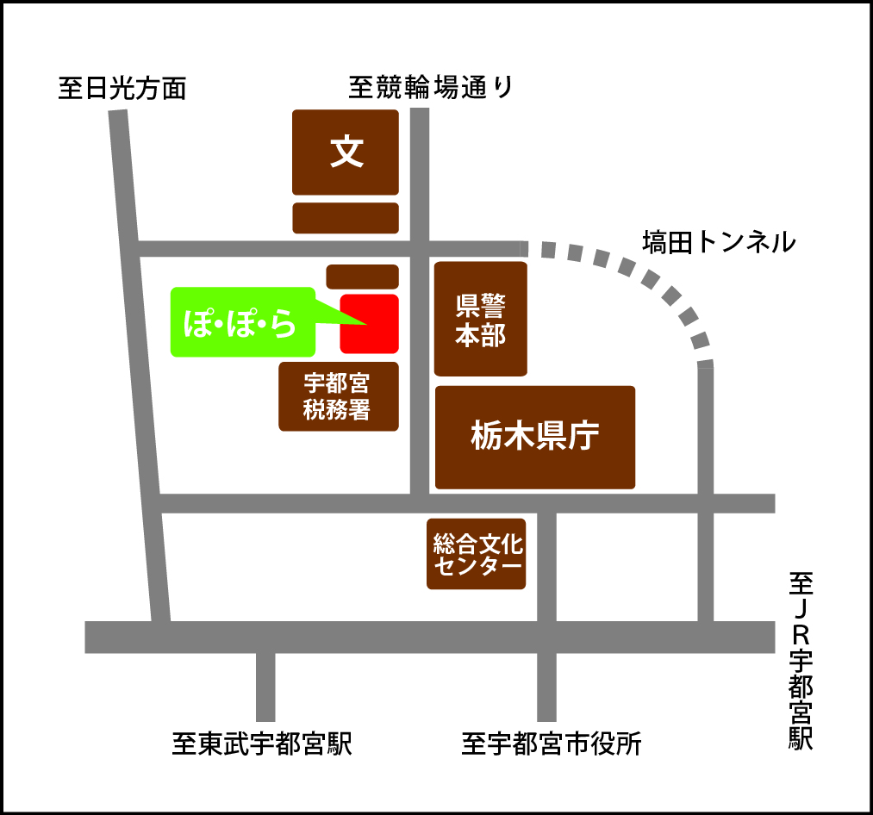
締 切 り 平成29年11月25日（土曜日）まで

連絡先 香友会事務局 埼玉県坂戸市千代田3-18-21
栃木支部 支部長 松田千鶴
電話 0287-38-2738 携帯 090-1850-3696
E-mail chizu.rtk@tc4.so-net.ne.jp (自宅)
FAX 0287-20-3103 （大那給食・荒井） 会計

